Załącznik nr 2 do SIWZ

Wygląd słupka przystankowego
( przykładowy )
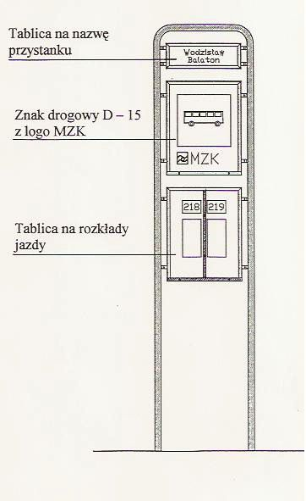

Strona 1 z 2

Załącznik nr 2 do SIWZ
Schemat słupka przystankowego
